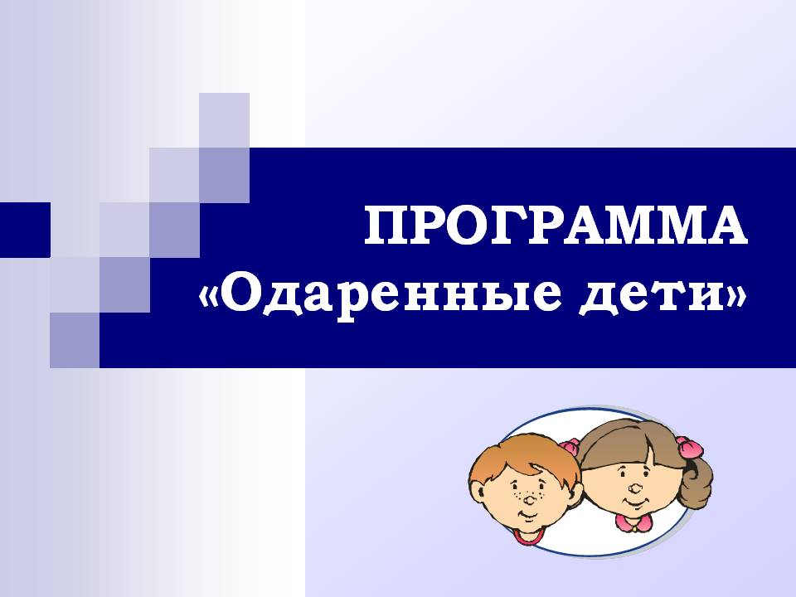 **РЕСПУБЛИКА ДАГЕСТАН**

**ГОРОДСКОГО ОКРУГА «ГОРОД ДАГЕСТАНСКИЕ ОГНИ»**

**Муниципальное бюджетное дошкольное образовательное учреждение**

**«Детский сад № 5 «Дружба»**

**368670, Республика Дагестан, город Дагестанские Огни, пер.Звездный, 21 «а»**

**Е-mail:** [**oqnidou5@mail.ru**](mailto:oqnidou5@mail.ru)

УТВЕРЖДАЮ

Заведующая МБДОУ д/с № 5

"Дружба"

___________ П.М.Магомедова

«_____» ____________ 2020г.

Педагог-психолог

Курбанова Н.А._____________

**Пояснительная записка**  
Самым сензитивным периодом для развития способностей является раннее детство и дошкольный возраст. Для ребенка этого возраста характерна высокая познавательная активность, повышенная впечатлительность, потребность в умственной нагрузке. “Родовыми” чертами дошкольного возраста является фантазия, творческое воображение, нестандартность мышления, кроме этого, проявляется особая чувствительность, отзывчивость на окружающее. Исходя из этого, в образовательных учреждениях необходимо своевременно выявлять детей с предпосылками одаренности, проводить специальную работу по сохранению и дальнейшему развитию их способностей, опираясь на собственную активность детей, объединяя усилия педагога-психолога, воспитателей, родителей.

Проблема одаренности и организации работы с одаренными детьми вызывает большой интерес уже на протяжении довольно продолжительного периода времени.   
В последнее время актуальность и значимость проблемы раннего выявления и развития одаренности все больше возрастает. Это связано с возрастанием количества одаренных детей и с происходящими социально-экономическими преобразованиями в государстве и усилением внимания к одаренным детям, интеллектуальный и творческий потенциал которых стал рассматриваться в качестве основного капитала государства. Так исследования, выполненные в разных странах, показали, что около 20-30% детей могут достигать высоких уровней интеллектуального и творческого развития. Очень многое зависит и от образовательного учреждения, задача которого — поддержать ребенка и развить его способности, подготовить почву для того, чтобы эти способности были реализованы. Поэтому раннее выявление, обучение, воспитание и сопровождение одаренных и талантливых детей одна из главных проблем совершенствования системы образования.  
Каждый человек талантлив. Добьется ли человек успеха, во многом зависит от того, будет ли выявлен его талант, получит ли он шанс использовать свою одаренность.  
Результаты развития творческих способностей могут быть наилучшими, когда семья и детский сад работают в тесном контакте, если родители осознают важность своего влияния на развитие личности ребенка и научатся организовывать свободное время семьи, направляя его на развитие творческих способностей ребенка. Но как показывают опрос и анкетирование родителей,

домашняя жизнь ребенка не особенно способствует развитию творческого потенциала ребенка. Подавляющее большинство родителей ставят на первое место учебно-дисциплинарные ценности. Поэтому на детский сад в отношении творческого развития детей ложится основная нагрузка.  
**Программа рассчитана** на детей дошкольного возраста .

**Срок освоения программы** – 2019-2020 учебный год.  
**Нормативно – правовая база программы.**  
- Закон РФ «Об образовании»;  
- «Конвенции о правах ребенка»

**Цель программы:**  
создание оптимальных условий для выявления, формирования и развития талантливых и одаренных детей, их самореализации в соответствии со способностями.   
**Задачи программы:**  
1) выявление и поддержка талантливых детей;  
2) создание образовательной среды, способствующей реализации творческого потенциала воспитанников;  
3) проанализировать основные направления работы с талантливыми и одаренными детьми в ДОУ;  
4) интеграция основного и дополнительного образования;  
5) скоординировать и интегрировать деятельность специалистов и родителей в этом направлении;  
6) разработать план мероприятий для развития творческой и психомоторной (спортивной) одаренности детей.  
**Планируемые результаты освоения программы**  
- повысить уровень индивидуальных достижений детей в образовательных, творческих и других направлениях деятельности;  
- достичь высокой динамики развития продуктивного творческого мышления детей с общей одаренностью;  
-осуществить разработку психолого-педагогических основ выявления и развития одаренности, обнаружения и обучения одаренных детей, раскрытие их природного потенциала;   
- использование системы диагностики для выявления и отслеживания различных типов одаренности.  
- сформировать банк данных по различным направлениям работы с

одарёнными детьми;  
- обогащение предметно – развивающей среды;

- повысить педагогическую компетентность родителей по вопросам сопровождения талантливых и одаренных детей.

**Работа с одаренными и талантливыми детьми:**

1. Организация работы с одаренными и талантливыми детьми в рамках образовательного процесса:  
- групповые занятия;  
- работа по индивидуальным планам.  
2.Организация работы с одаренными и талантливыми детьми вне ООД :  
- индивидуальные занятия;  
- проектная деятельность;  
- организация выставок;  
- организация праздников и развлечений;  
- создание театрализованных, спортивных уголков, уголков изодеятельности;  
- организация конкурсов, соревнований;  
- организация кружков, секций.  
**Работа с педагогами:**  
- педагогические советы;  
- педагогическое проектирование;  
- взаимопросмотры;  
- выступления из опыта работы;  
- презентации;  
- семинары – практикумы;  
- консультации, рекомендации.  
**Работа с родителями:**  
- анкетирование;  
- родительское собрание;  
- памятки – рекомендации, папки – передвижки, консультации, рекомендации;  
- презентации;  
- совместные праздники, соревнования, конкурсы;  
- помощь в создании развивающей среды.  
**Материально-техническое обеспечение образовательного процесса**  
• оснащение предметно-пространственной среды, стимулирующей самую разнообразную деятельность ребенка;

• создание атмосферы доброжелательности и заботливого отношения к ребенку, обстановки, формирующей у ребенка чувство собственной значимости, поощряющей проявление его индивидуальности;  
• введение системы психолого-педагогического мониторинга, направленного на выявление особых способностей детей и отслеживания их дальнейшего развития;  
• использование в работе педагогов различных нетрадиционных методов и приемов, игровых технологий;  
• работа кружков и секции, развивающих творческую направленность ребенка;  
• участие детей в различных праздниках, спортивных соревнованиях, сюжетно-ролевых играх, выставках детского творчества.

**Основные этапы реализации программы.**

**I этап – диагностико–организационный.**  
Цель: подготовить условия для формирования системы работы с талантливыми и одаренными детьми в ДОУ.  
Задачи: изучение нормативной базы; анализ материально – технических, педагогических условий реализации программы; разработка программы работы с талантливыми и одаренными детьми.  
**II этап – реализационный.**  
Цель: апробация системы работы с талантливыми и одаренными детьми.  
Задачи: диагностика способностей воспитанников; разработка методических разработок по работе с талантливыми и одаренными детьми, материалов для проведения различных мероприятий, праздников с детьми и родителями; повышение педагогической компетентности педагогов и родителей в области работы с талантливыми и одаренными и детьми.  
**III этап – аналитический.**  
Цель: переход системы работы с талантливыми и одаренными и детьми в режим функционирования.  
Задачи: анализ итогов реализации программы; осуществление преемственности в воспитании и развитии талантливых и одаренных детей на всех этапах воспитания и обучения в ДОУ; обобщение результатов работы детского сада в реализации программ.  
Мероприятия, проводимые в рамках реализации программы.

**Список литературы**

1. Бекетова З.Н. Организация работы с одарёнными детьми: проблемы, перспективы / З.Н. Бекетова // Завуч. – 2004. – № 7. – С. 83-87.
2. Белова Е.С. Одаренность малыша: раскрыть, понять, поддержать.- М.,1998.
3. Насибуллина А.Д. Психолого-педагогическое сопровождение одарённых детей в системе дополнительного образования: учебно-методическое пособие / А.Д. Насибуллина. – М.: Компания Спутник+, 2007. – 96 с.
4. Панютина Н.И. Система работы образовательного учреждения с одарёнными детьми / Н.И. Панютина, В.Н. Рагинская, Е.Б. Кислякова [и др.]. – Волгоград : Учитель, 2008. – 204 с.
5. Бабаева Т. И. Детство: Программа развития и воспитания детей в детском саду / Под ред. Т.И. Бабаевой, З.А. Михайловой, Л.М. Гуревич. – СПб.: Акцидент, 1995.

6. М.Монтессори Впитывающий разум ребенка /Год издания: 2011 Издательство: Благотворительный фонд "Волонтеры"

Приложение 1

**План мероприятий по развитию способностей дошкольников**

**на 2019- 2020 г.**

**Сентябрь**

**1. Первичная диагностика**

Цель: выявление у детей способности к творчеству.

Методика определения задатков, склонностей и интересов А.И. Савенкова.

Методика диагностики общей одаренности “Интеллектуальный портрет” А.И.Савенкова

Краткий тест творческого мышления (фигурная форма) П.Торренса.

**2 Знакомство**

Цель: создание творческой атмосферы для самовыражения.

1.Упражнения: «Назови своё имя»,

«Подарок», «Воспроизведение внешнего вида предметов и его свойств по памяти»,

«Используйте предмет не по назначению», «Море волнуется», «Улыбка», «Какое настроение»,

«Предмет и его признаки».

**Октябрь**

**3.«Волшебная страна»**

Цель: развитие творческого воображения.

Упражнения: «Улыбка», «На что похоже настроение», «Возьмемся за руки», «Собери

фантастическое существо и назови его», «Предмет и его признаки», «Дотронься до…», «Фантастические рисунки».

**Ноябрь**

**4 «Умней-ка»**

Цель: знакомство с элементами

ТРИЗ-технологий.

Упражнения: «Отгадай-ка»,

«Незаконченный рисунок»,

«Превращалки», «Порви круг»,

«Часть-целое», «Незаконченный

рисунок», «Чем похожи»,

«Метод фокальных объектов»,

**Декабрь**

**5. «Водный карнавал»,**

«Гиперболизация».

Промежуточная диагностика

Цель: выявление динамики развития творческого мышления у детей.

Краткий тест творческого мышления (фигурная форма) П.Торренса.

Январь

**6 «Сочиняй-ка»**

Цель: развитие активного воображения.

Упражнения: «Чем пахнет настроение?», «Подарок», «Кляксы», «Придумай сказку», «Где спряталась зебра?», «Кто здесь нарисован?», «Порви круг», «Путешествие на Голубую звезду», «Волшебники», «Волк и Иван-Царевич».

**Февраль**

**7 «Умней-ка»**

Цель: развитие конвергентного и дивергентного мышления.

Упражнения: «Мое настроение», «Подарок», «Лишнее слово», «Назови отличие», «Торт»,

«Угадай-ка», «Сравнение по величине», «Чем измерить?», «Три краски», «Свободный танец».

**Март**

**8.Чему мы научились?**

Цель: развитие мотивации на продолжение творческой деятельности.

Упражнения: «Передай мяч»,«Подарок», «Расставь по росту и объясни»,«противоположности»,

«Игрушки и волшебник», «Придумай сказку», «Продолжи рассказ», «Необычное начало и

необычный конец», «Игры по желания», «Шел медведь по лесу», «Мы вместе и это здорово».

**Апрель**

**9 Мониторинг успешности ребенка**

Цель: оценка результативности и эффективности программы.

**Май**

Краткий тест творческого мышления (фигурная форма ) П.Торренса.